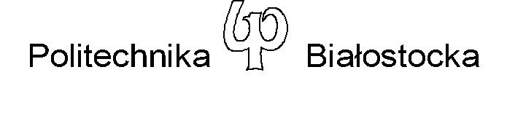

## Keystroke Dynamics

Wykonujący projekt: Kacper Kozioł, Mateusz Rachubka, Jacek Ciszkowski

Wykonane punkty:

* Zbieranie próbek z użyciem dwell time
* Badanie jakości systemu
* Identyfikacja i weryfikacja
* Zbieranie próbek flight time

**Opis systemu**

W systemie badane są dwa typy czasów: *dwell time*, czyli czas trzymania klawisza w pozycji przyciśniętej. Zrealizowano to z wykorzystaniem zdarzeń, jakie zachodzą na polu tekstowym, do którego właśnie użytkownik wprowadza tekst. Podczas zdarzenia wciśnięcia klawisza jest pobierany czas, a podczas zdarzenia puszczenia – kolejny czas. Na podstawie różnicy tych czasów wyznaczana jest średnia wartość. Wielkość liter jest ignorowana w przygotowanym systemie, a brane są pod uwagę znaki alfabetu angielskiego i dodatkowo znak spacji. Znakom tym nadano odpowiednie indeksy (co pozwoli na ich rozpoznanie podczas odczytu z bazy). Indeksowanie odbywa się alfabetycznie, z tym, że spacja ma indeks o największej wartości (literze „A” odpowiada wartość 0, a „Z” – 25). Pobrane próbki są zapisywane w pliku CSV, w którym to pierwsza kolumna zawiera nazwę użytkownika, a kolejne 27 to wartości średnich czasów dla poszczególnych liter.

W systemie zbierane są również dane odnośnie *flight time*. Próbki zbierane są w podobny sposób, jak opisano wyżej (z wykorzystaniem zdarzeń na polu tekstowym). Pomiar rozpoczyna się po wpisaniu pierwszej litery pierwszego zdania. Czas ten mierzony jest od wciśnięcia klawisza do wciśnięcia następnego, po czym następny staje się początkiem pomiaru. Odrzucane są próbki, w których czas przekracza pół sekundy, aby nie zakłócać działania weryfikacji (lub identyfikacji). Duże wartości, wynikające np. ze zmiany pola tekstowego, nie odzwierciedlają faktycznego pisania. Czasy są przypisywane tej literze, od której rozpoczął się pomiar. Przed zapisem do pliku CSV (w ten sam sposób, jak przy *dwell time*) następuje uśrednienie wartości.

Podczas weryfikacji czy identyfikacji brane są pod uwagę oba typy czasów. Jest więc uwzględnianych pod uwagę u każdego z użytkowników 27 czasów *dwell time* (dla każdej litery i spacji) i 27 czasów *flight time.* Daje to łącznie 54 atrybuty, które opisują poszczególne osoby.